데이터베이스 설계 문서

가로선

# 데이터베이스 선택 과정

### NoSQL VS RDBMS

1. **데이터 구조의 유연성**
   * NoSQL은 Schema-less로 설계되어 데이터의 구조 변경이 자주 발생하거나, 각 문서(데이터)의 구조가 달라질 수 있는 프로젝트에 적합하다.
   * 뮤지컬과 전시회 데이터는 각기 다른 필드를 가질 수 있으며, 내용이 유동적이다. 이러한 특성 때문에 **정형화된 테이블**을 요구하는 RDBMS보다는 **JSON 기반의 문서 저장 방식**이 더 적합하다.
2. **확장성(Scalability)**
   * NoSQL은 수평적 확장(Horizontal Scaling)이 용이하다. 프로젝트가 성장하여 데이터를 대량으로 저장해야 하거나 읽기/쓰기 요청이 폭발적으로 증가하는 경우에도 손쉽게 클러스터 노드를 확장할 수 있다.
   * 특히 **서비스**에서 사용량이 증가하면 많은 읽기/쓰기 작업이 발생할 가능성이 크기 때문에, NoSQL의 장점인 확장성이 요구된다.
3. **LLM RAG와의 적합성**
   * RAG(Retrieval-Augmented Generation) 시스템에서는 문서 기반 데이터 검색과 관련된 작업이 빈번히 발생한다.
   * MongoDB와 같은 NoSQL은 JSON 문서 형태로 데이터를 저장하므로, 벡터 검색과 결합하여 효율적인 검색 작업을 수행할 수 있다. 특히 RAG에서 데이터를 다룰 때 MongoDB와 같은 **문서 기반 데이터 저장소**가 훨씬 유리하다.

### MongoDB를 선택한 이유

1. **MongoDB의 문서 기반 데이터 모델**
   * MongoDB는 데이터를 **JSON-like BSON(Binary JSON)** 문서로 저장하므로 LLM에서 다루기 적합한 **구조화된 텍스트 데이터**와 잘 맞는다.
2. **벡터 검색 지원(Vector Search)**
   * MongoDB Atlas는 내장된 **벡터 검색(Vector Search)** 기능을 지원한다. 이를 통해 임베딩된 벡터 데이터를 효율적으로 저장하고 검색할 수 있으며, 추천 알고리즘 및 유사도 검색 작업이 용이하다.
3. **확장성 및 관리 용이성**
   * MongoDB는 AWS DynamoDB와 유사하게 클라우드 기반으로 작동하므로 수평적 확장이 가능하다.
   * 하지만 MongoDB는 보다 세밀한 쿼리와 복잡한 검색 작업이 가능하다. 특히 복합 인덱싱이나 텍스트 검색, 벡터 검색과 같은 고급 기능이 있어 RAG 시스템과의 적합성이 뛰어나다.
4. **팀의 학습 곡선 고려**
   * MongoDB는 직관적인 쿼리 언어(MQL: MongoDB Query Language)를 사용하며, 팀원들이 RDBMS의 SQL 경험이 있다면 상대적으로 쉽게 적응할 수 있다.
   * DynamoDB는 키-값 기반 접근 방식을 사용하며, 복잡한 쿼리를 구현하기 위해 추가적인 학습이 필요하다. 이로 인해 학습 곡선이 가파를 수 있다.
5. **JSON 문서 처리 및 통합**
   * MongoDB는 LLM 모델과 쉽게 통합할 수 있도록 설계되었으며, JSON 데이터를 직접 저장하고 처리하는 데 강점을 가진다. 이는 LLM RAG가 JSON 형태의 데이터를 주로 다룬다는 점에서 MongoDB가 더 유리하다.

| **특징** | **MongoDB** | **CouchDB** |
| --- | --- | --- |
| **데이터 모델** | BSON(Binary JSON) 기반 문서 저장. | JSON 문서로 데이터 저장. |
| **데이터 액세스** | MongoDB Query Language(MQL)을 사용해 복잡한 쿼리와 집계 지원. | MapReduce를 통한 쿼리 처리. 복잡한 쿼리는 구현이 어려움. |
| **확장성(Scalability)** | **수평적 확장(Horizontal Scaling)**이 기본 제공됨. 클러스터 구성과 샤딩(sharding)이 용이함. | **수직적 확장(Vertical Scaling)**에 적합. 분산형 환경에서는 복제(replication)에 초점. |
| **인덱싱** | 다양한 복합 인덱스와 텍스트 인덱스, 벡터 검색 지원. | 기본적인 인덱스만 지원. |
| **데이터 동기화** | 샤딩 및 클러스터 노드 간 동기화. | Master-Master 복제를 사용해 **분산형 데이터베이스** 구축에 적합. |
| **벡터 검색 지원** | MongoDB Atlas에서 **벡터 검색(Vector Search)** 기본 제공. | 벡터 검색을 직접 지원하지 않으며, 외부 시스템과의 통합 필요. |
| **트랜잭션 지원** | 멀티 도큐먼트 ACID 트랜잭션 지원. | 단일 문서 수준의 ACID 트랜잭션 지원. |
| **성능** | 고속 읽기/쓰기 성능, 대규모 데이터 처리 및 복잡한 검색 작업에 적합. | 안정적인 읽기 성능. 쓰기 성능은 비교적 느림. |
| **복제 및 분산 처리** | 기본적인 클러스터 구성 및 복제 가능. **분산형 쿼리와 샤드 기반 데이터 처리**에 최적화됨. | 다중 Master 복제를 통해 **분산 데이터 동기화**에 강점. |
| **적합한 활용 사례** | 대규모 데이터 처리, 실시간 분석, 복잡한 검색 쿼리, 벡터 검색. | 분산 데이터 동기화가 필요한 애플리케이션 (e.g., 모바일, 오프라인 앱). |
| **커뮤니티 및 지원** | 대규모 커뮤니티, MongoDB Atlas의 상업적 지원 제공. | 커뮤니티가 상대적으로 작으며, 상업적 지원은 제한적. |
| **구현 및 개발 난이도** | 사용이 쉬운 쿼리 언어(MQL)와 풍부한 문서화 제공. | MapReduce 기반의 쿼리로 인해 복잡한 쿼리 구현 난이도가 높음. |

### AWS DynamoDB 대신 MongoDB Atlas를 선택한 이유

1. **복잡한 쿼리 처리 능력**
   * DynamoDB는 **키-값 및 테이블** 기반으로 동작하며, 복잡한 쿼리 처리에 제약이 있다. 반면, MongoDB는 **복합 인덱스**, **집계 파이프라인(Aggregation Pipeline)** 등 복잡한 쿼리를 더 유연하게 처리할 수 있다.
   * 추천 알고리즘에서 필요한 필터링, 정렬, 검색 작업을 MongoDB에서 더 쉽게 구현 가능하다.
2. **벡터 검색**
   * MongoDB Atlas는 **벡터 검색** 기능을 제공하여 임베딩 데이터를 효율적으로 저장하고 유사도를 계산할 수 있다. 반면 DynamoDB는 기본적으로 벡터 검색을 지원하지 않으며, 이를 위해 별도의 외부 시스템을 연동해야 한다.
3. **클러스터 관리 및 확장성**
   * MongoDB Atlas는 AWS 환경과 완벽히 통합되며, 관리형 클러스터를 통해 복제본 세트 구성, 백업, 확장 등을 쉽게 처리할 수 있다. DynamoDB도 관리형 서비스를 제공하지만, MongoDB는 더 다양한 설정 옵션과 커스터마이징이 가능하다.
4. **팀의 친숙도**
   * MongoDB는 NoSQL 학습에 적합하며, MQL을 사용하여 DynamoDB보다 직관적으로 작업을 수행할 수 있다. DynamoDB는 독특한 설계 방식과 제한된 쿼리 언어 때문에 팀의 학습 곡선을 고려할 때 적합하지 않을 수 있다.
5. **비용 효율성**
   * AWS DynamoDB는 읽기/쓰기 작업량에 따라 비용이 증가하며, 정교한 작업이 많을수록 비용이 크게 증가할 수 있다. MongoDB Atlas는 작업량이 많더라도 효율적인 비용 구조를 제공하며, 필요한 기능만 활성화하여 최적화할 수 있다.

### 프로젝트와의 적합성 고려

1. **LLM RAG와의 결합**
   * MongoDB의 벡터 검색 및 문서 기반 데이터 저장소는 RAG 시스템에서 요구하는 데이터를 효율적으로 처리한다. 특히, Musical 및 Exhibition 데이터를 기반으로 **유사도 검색**과 **추천 알고리즘**을 효과적으로 구현할 수 있다.
2. **유연한 데이터 모델링**
   * MongoDB의 스키마리스 설계는 뮤지컬과 전시회 데이터가 갖는 다양성과 확장성을 지원하며, 변경사항이 있을 경우에도 쉽게 구조를 조정할 수 있다.
3. **빠른 개발 주기 지원**
   * 프로젝트 기간이 2개월로 짧은 점을 고려했을 때, MongoDB는 데이터 모델링과 배포가 빠르며, 관리형 클러스터를 제공해 개발자들이 데이터 설계와 검색에 집중할 수 있다.
4. **클라우드 인프라와의 통합**
   * MongoDB Atlas는 AWS와 원활히 통합되며, 클러스터 관리, 데이터 보안, 백업 등 고급 기능을 제공하여 안정적인 클라우드 환경을 유지할 수 있다.

## 

## 

# ERD 설계

* NoSQL DB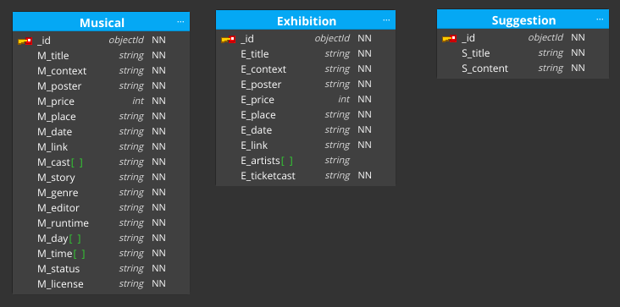
* Vector DB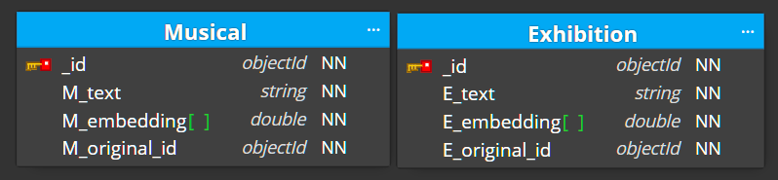

# JSON 구조

## Main DB

### Musical

| {  "_id": "ObjectId",  "M_title": "string",  "M_context": "string",  "M_poster": "string",  "M_price": "number",  "M_place": "string",  "M_date": "string",  "M_link": "string",  "M_cast": ["string"],  "M_story": "string",  "M_genre": "string",  "M_editor": "string",  "M_runtime": "string",  "M_day": ["string"],  "M_time": ["string"],  "M_status": "string",  "M_license": "string" } |
| --- |

### Exhibition

| {  "_id": "ObjectId",  "E_title": "string",  "E_context": "string",  "E_poster": "string",  "E_price": "number",  "E_place": "string",  "E_date": "string",  "E_link": "string",  "E_artists": ["string"],  "E_ticketcast": "string" } |
| --- |

### Suggestion

| {  "_id": "ObjectId",  "S_title": "string",  "S_content": "string" } |
| --- |

## Vector DB

### Musical

| {  "_id": "ObjectId",  "M_text": "string",  "M_embedding": ["number"],  "M_original_id": "ObjectId" } |
| --- |

### Exhibition

| {  "_id": "ObjectId",  "E_text": "string",  "E_embedding": ["number"],  "E_original_id": "ObjectId" } |
| --- |